Guía de aprendizaje - Fase 3 - Modelos de herencia, polimorfismo y gestión de métodos

Autor

Tutor/a
Nombre del Tutor/a
Código: 213023

Universidad Nacional Abierta y A Distancia - UNAD
Escuela
Programa
Año

Introducción:
En el actual entorno tecnológico, la capacidad de las organizaciones para gestionar sus procesos internos de manera eficiente marca la diferencia entre el éxito y el resaltó competitivo. El presente trabajo académico expone la implementación de 2 soluciones de software diseñado bajo el paradigma de la programación orientada a objetos (POO) en el lenguaje Python, utilizando la librería grafica Tkinter.
En primer lugar, se desarrolla un sistema de nómina empresarial que aplica conceptos avanzados como herencia múltiple mediante MIxins, la sobrecarga de métodos y el polimorfismo. Esta herramienta permite centralizar el cálculo de salarios para diversos perfiles laborales, demostrando como la arquitectura de objetos permiten que código sea escalable y fácil de mantener.
en segundo lugar, se presenta un módulo de control de mantenimiento, hola el cual se enfoca en el uso de atributos privados y en caso lanzamiento para garantizar la integridad de los datos de soporte técnico. este sistema permite registro, hoy visualizando y liquidación de servicios diagnósticos de equipos de cómputo de forma organizada.
Finalmente, el documento incluye un análisis sobre la revelación de las inteligencias artificiales en desarrollo de software moderno. A través de un mapa mental y ensayo argumentativo, hoy se explora como herramienta de IA no sólo en misma la escritura de código, sino que potencia la competitividad empresarial al permitir una adaptación más rápida a la demanda de mercado global.

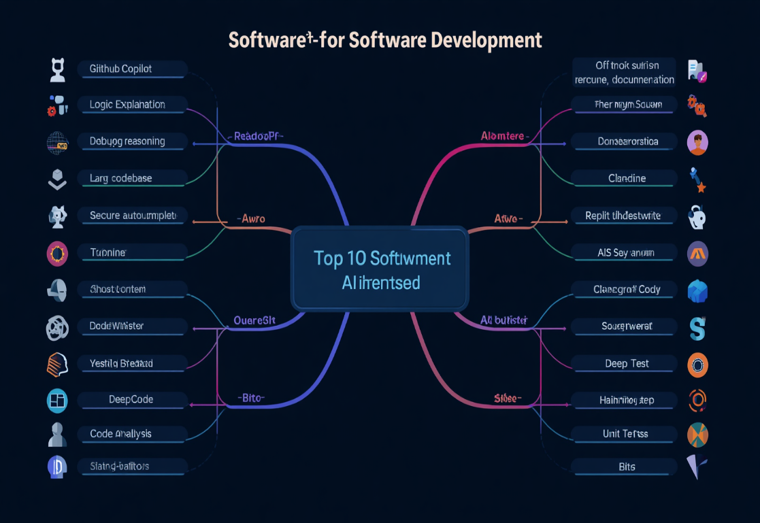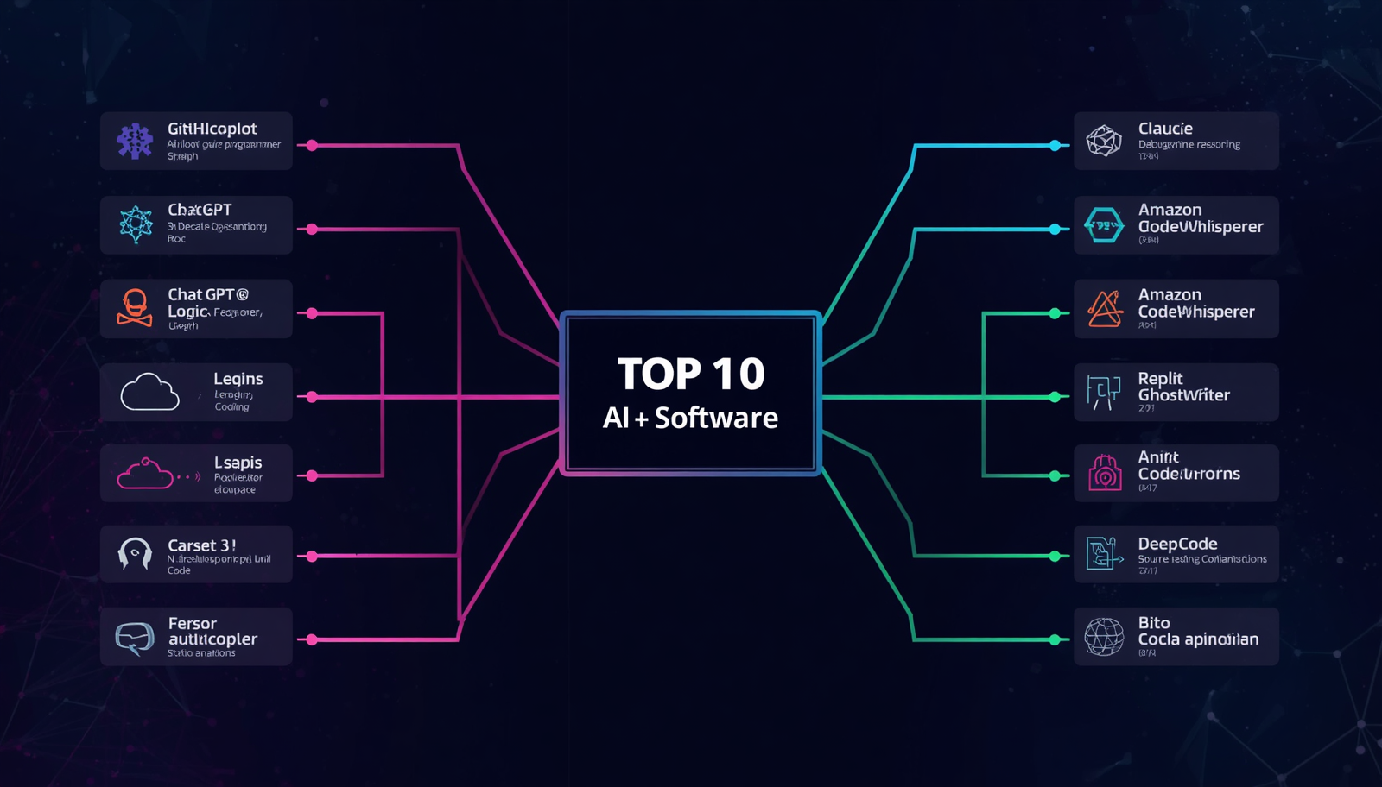

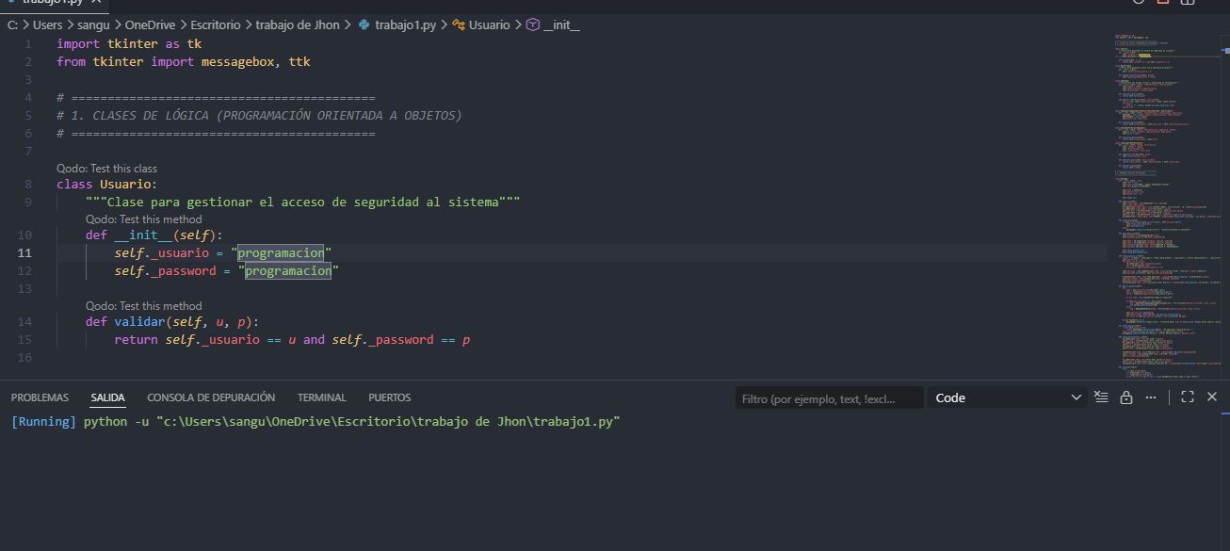
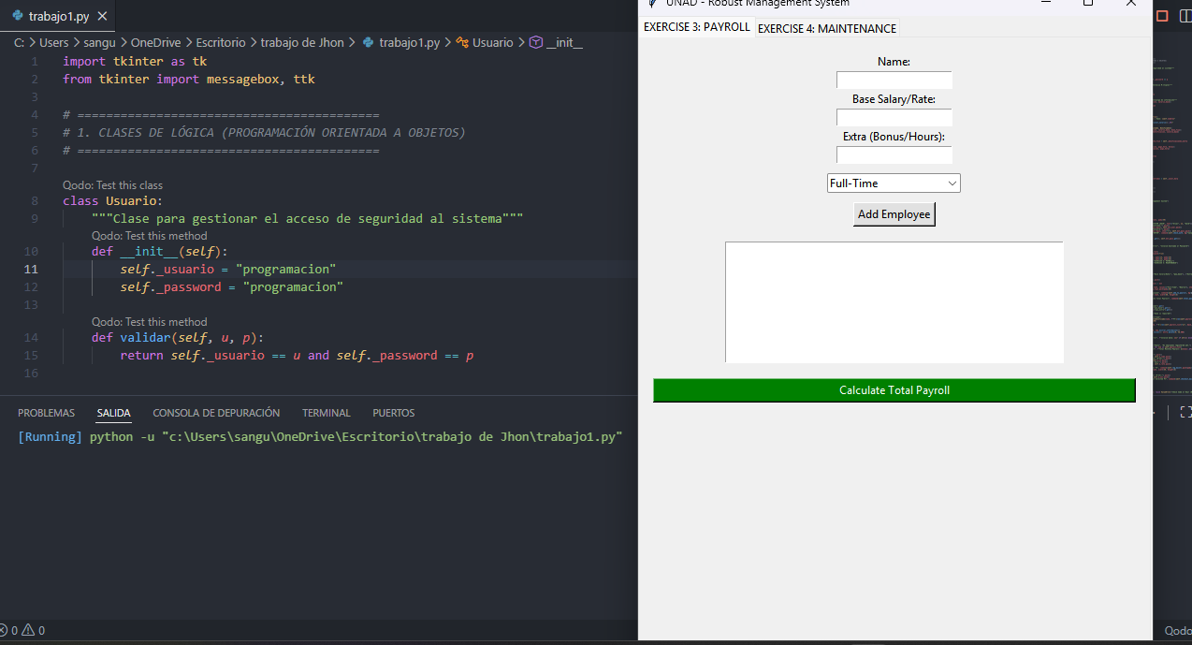

Descripción de proyecto: sistema integrado de gestión empresarial.
este proyecto consiste en desarrollar de una aplicación de integrar programada en Python, diseñado para tamizar 2 procesos críticos de una organización: hoy la sesión de nómina multinacional y el control de mantenimiento técnico.

a través de programación está en objetos (POO), se implementaron las soluciones que garantizan:
escalabilidad: nómina que utiliza herencia múltiple (Mixins) y Polomorfismo Para calcular salarios de diversos perfiles (tiempo completo, por horas, comisión) sin alterar el código de base.

Seguridad y encarcelamiento: un módulo de soporte técnico que protege la integridad de los datos mediante atributos privados, permitiendo el registro y liquidación precisa de diagnóstico.

Experiencia de usuario (UX): una interfaz gráfica robusta en Tkinder, diseñada totalmente en inglés, que incluye variación de que esquiables y lista dinámica para solución en registros.

Finalmente, el trabajo integrado un componente investiga adiós sobre la inteligencia artificial, analizando las herramientas líderes en el mercado y su impacto directo en competitividad y eficiencia de desarrollo de software moderno.

Central Topic: Top 10 AI Tools for Software Engineering
Category 1: Code Generation & Pair Programming
- 1. GitHub Copilot: The pioneer of AI pair programming. It suggests entire blocks of code in real-time within your editor.
- 2. Cursor: An AI-native IDE (Integrated Development Environment). It’s not just a plugin; the entire editor is built to "think" with you.
- 3. Amazon CodeWhisperer: Specifically optimized for the AWS ecosystem, ensuring secure and cloud-ready code snippets.
Category 2: Complex Logic & Problem Solving
- 4. ChatGPT (GPT-4o): The most versatile assistant. Great for explaining complex algorithms, refactoring messy code, and writing documentation.
- 5. Claude 3.5 Sonnet: Known for its "human-like" reasoning. It excels at following strict coding instructions and handling very long files without losing context.
Category 3: Codebase Analysis & Context
- 6. Sourcegraph Cody: This AI reads your entire Project. It doesn't just look at one file; it understands how all your classes and folders connect.
- 7. Tabnine: A privacy-focused autocomplete tool. It learns from your specific coding style without sending your data to the cloud.
Category 4: Quality, Testing & Security
- 8. Bito: A powerhouse for the "boring" stuff. It automatically generates unit tests, explains code to new developers, and checks for security flaws.
- 9. DeepCode (Snyk): Uses AI to perform static analysis. It catches "bugs" and vulnerabilities that human eyes often miss during a review.
Category 5: Rapid Prototyping & Collaboration
- 10. Replit Ghostwriter: Perfect for web development and quick prototypes. It allows you to code, deploy, and use AI in a single browser tab.

Conclusiones:
Integración de la POO en Procesos Reales:
La implementación del Ejercicio 3 (Nómina) y el Ejercicio 4 (Mantenimiento) demuestra que la Programación Orientada a Objetos no es solo teoría, sino una herramienta para modelar la realidad. El uso de herencia múltiple permitió combinar funciones de pago y bonos sin repetir código, mientras que el encapsulamiento con atributos privados aseguró que los datos sensibles de los equipos en soporte no sean alterados indebidamente.

Polimorfismo y Escalabilidad:
Gracias al polimorfismo, el sistema de nómina puede calcular salarios de diferentes tipos de empleados (Full-time, Hourly, Commission) recorriendo una sola lista. Esto garantiza que la empresa pueda añadir nuevos tipos de contratos en el futuro sin necesidad de reescribir todo el motor de cálculo, cumpliendo con el requisito de "centralizar el cálculo en un solo motor".

Interacción y Usabilidad:
La transición de una consola simple a una Interfaz Gráfica (GUI) en Tkinter mejora significativamente la experiencia del usuario. La inclusión de listas visibles (Listbox) responde directamente a la necesidad de gestionar múltiples registros de forma dinámica, permitiendo seleccionar y procesar información específica, lo cual es vital para cualquier sistema administrativo moderno.

IA y Competitividad:
El análisis de las 10 mejores IAs para el desarrollo y el ensayo en inglés confirman que el software actual no solo debe estar bien escrito, sino potenciado por herramientas inteligentes. La IA optimiza el tiempo de desarrollo, pero la lógica humana y la estructura de clases (como la desarrollada en este proyecto) siguen siendo el cimiento necesario para que cualquier inteligencia artificial funcione de manera coherente y segura.

Biografía:
Van Rossum, G., & Drake Jr, F. L. (2024). El tutorial de Python.
Python Software Foundation.
https://docs.python.org/es/3.12/tutorial/classes.html. (Apartado:
9.5 a 9.10)
• Rodríguez Guerrero, R., Vanegas, C. A., & Castang Montiel, G.
(2020). Python a su alcance (Creación - constructores) . Editorial
Universidad Distrital Francisco José de Caldas. Editorial UD.
https://research-ebscocom.bibliotecavirtual.unad.edu.co/linkprocessor/plink?id=efd0e39
9-de3d-3da8-9598-d7d1e3936c08 (Temas: Herencia y
encapsulación)
• Hinojosa Gutiérrez, Á. (2015). Python paso a paso. RA-MA
Editorial. https://elibronet.bibliotecavirtual.unad.edu.co/es/ereader/unad/107213?page=
123. (p.127 - 134)
• Lizcano, F. (2024). Herencia en la Programación Orientada a
Objetos. [Objeto_virtual_de_aprendizaje_OVA]. Repositorio
Institucional UNAD.
https://repository.unad.edu.co/handle/10596/60494
• Arango, J. P. (2025). Herencia y polimorfismo.
[Objeto_virtual_de_Informacion_OVI]. Repositorio Institucional
UNAD. https://repository.unad.edu.co/handle/10596/75877
• Silva, F. D. (2024). Inheritance and Polymorphism.
[Objeto_virtual_de_Informacion_OVI]. Repositorio Institucional UNAD.
https://repository.unad.edu.co/handle/10596/64522

